Консультация для родителей:

«Как занять ребёнка, пока мама работает»

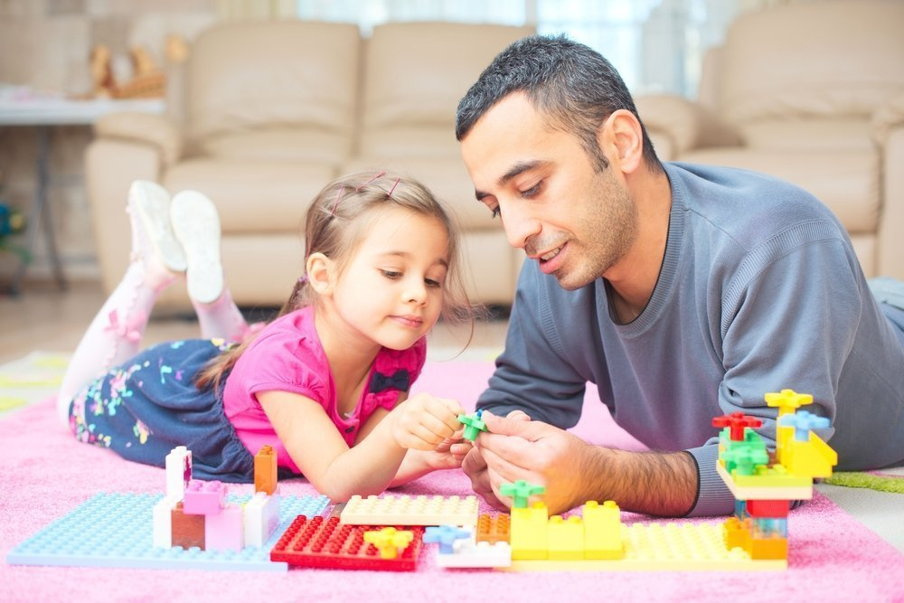

Подготовила: ВихареваТ.Б.
Воспитатель д/с «Солнышко»
2021г.(февраль)

Каждая мама, которой нужно провести некоторое время за компьютером
или сделать что-то по дому, сталкивается с проблемой, чем занять ребенка,
чтобы он 15 минут посидел спокойно и дал маме поработать. И желательно
еще, чтобы он провел это время с пользой для своего развития, а не сидел на
диване, уткнувшись в экран телевизора.
Обращаем ваше внимание, что предлагаемые занятия, хотя и не требуют
активных действий взрослого, а предполагают в большей степени
самостоятельную игру ребенка и предоставление ему свободы действий, но
требуют обязательного присутствия взрослого рядом!
Рисование - самый простой способ увлечь ребенка – это дать ему альбом,
карандаши, фломастеры или краски. Для самостоятельного рисования очень
удобно использовать рулон старых обоев, что обеспечит малышу
пространство для полета фантазии.
Разукрашивание (приготовьте вместе с ребенком несколько заготовок с
интересными ребенку картинками, можете скачать их в интернете)
Закончи/дополни рисунок (заранее готовим заготовки, где рисуем верхнюю
половину рисунка, ребенок дорисовывает нижнюю, заготовки, на которых
предлагаем ребенку добавить детали и т.д.)
Лепка из соленого теста, из пластилина (используйте подручные
материалы, чтобы малыш мог проявить свою фантазию – крупные рельефные
пуговицы, стержень шариковой ручки, расческу, колпачки от фломастеров,
трубочки для коктейлей, семена деревьев и пр.)
Различные трафареты (животные, насекомые, птицы, игрушки, транспорт,
буквы, цифры и пр. Также можно обводить свои ручки, чашку, блюдце и др.
предметы на листе бумаги)
Разнообразные магниты (украшаем холодильник, рисуем цветы,
прикрепляем рисунки, ходим по квартире – проверяем, что притягивается,
Старый журнал и безопасные ножницы (ребенок ищет и вырезает из
старых журналов картинки на определенную тематику - машинки, людей,
рыбки для аквариума и т.д.)
Коллаж (даем ребенку альбом, кисточку, клей, и он приклеивает
вырезанные картинки на лист бумаги, создавая свой коллаж)
Дырокол (отлично если есть разной формы) и несколько листов бумаги.
Полученные с помощью дырокола кружочки весело наклеивать на любую
картинку – получается снег
Двусторонний скотч или любые подручные средства небольшого размера
(можно приклеивать к листу бумаги кусочки пластиковых трубочек,
различные камушки, ракушки, цветные картинки, можно наклеивать на скотч
кусочки ваты или нитки)
Пазлы (разрезаем открытку на несколько частей, ребенок собирает пазл)
Блокнот и несколько упаковок с наклейками (или разрезанная на кусочки
самоклеющаяся бумага)
Создаем свою книжку (разрезаем несколько листов формата A4, разрезаем
пополам, скрепляем вместе с ребенком степлером – получаем
импровизированную книжку. Даем ребенку цветные карандаши, и ребенок
создает наполнение для книги – рисует картинки, буковки, делает надписи и
т.д. Вечером можно подарить такую книжечку вернувшемуся с работы папе)
Коробочка с разноцветными прищепками (их можно цеплять к краю
ведерка, отцеплять и складывать в любую емкость; можно вырезать из
картона солнце и предложить ребенку прикрепить прищепки-лучики,
вырезать ежика и прикрепить прищепки – иголки и т.д.; можно повесить
импровизированную бельевую веревку и предложить развесить белье –
носовые платочки или лоскуточки).
Коробочка с крупными пуговицами, крупными монетками, с цветными
скрепками, с каштанами, шишками и декоративными камушками, с
разноцветными шнурками, с безопасными украшениями (слингобусы,
брошки, кулоны и т.д.).
Спичечные коробочки с безопасным сюрпризом в каждой (ластик, точилка
для карандашей, каштаны, маленькие машинки и пр.).
Застегивание/расстегивание пуговиц (можно предложить ребенку
одеть/раздеть любимую мягкую игрушку в рубашку с пуговицами)
Ленточка и любые изделия, которые ребенок может на нее
нанизывать (макаронные изделия, крупные пуговицы и т.д. – получаются
красивые бусики и кулончики)
Магнит, монетка и бумага (заранее покажите ребенку фокус – как двигать
монетку через бумагу с помощью магнита)
Теннисный шарик и ракетка (теннисный шарик подвешиваем на леске в
дверной проем и даем ребенку ракетку)
Горка (строим горку из гладильной доски или доски для пресса. Ребенок
может съезжать с горки сам, может скатывать машинки или другой
транспорт, мячики разного размера и цвета)
Боулинг (ставим на полу кегли или пластиковые бутылки или строим
башню из кубиков, и предлагаем ребенку сбивать их мячиками и выставлять
заново)
Старая мамина сумочка или косметичка с замочками и карманчиками.
Желательно, чтобы в карманчиках было что-то интересное (старые визитки,
дисконтные карты и т.д.)
Воронка и крупы или фасоль (например, можно пересыпать крупы в
бутылочку, выкладывать из фасолинок дорожки и т.д.)
Миска с манкой или мукой и сито (можно вылавливать из “моря” – манки
различные “сокровища” – макаронные изделия; на поддоне или в темной
тарелке с манкой очень здорово рисовать пальчиками).
Кастрюли и крышки разных размеров, пластиковые контейнеры, дуршлаг,
шумовка, лопатки и пр. кухонная утварь.
Различные пластиковые стаканчики - разного цвета и формы, которые
можно вставлять друг в друга, строить башни.
Мотки толстых ниток, пряжи (можно подготовить из картона формы
змейки, гусеницы, рыбки и пр., нарисовать маркером глазки и ротик, и
предложить ребенку наматывать разноцветные нитки на форму -
получаются веселые зверюшки. Можно просто наматывать толстые нитки
или тонкие веревочки на катушки)
Бумажные снежки (ставим таз, веревкой проводим черту, и предлагаем
ребенку забрасывать в таз “снежки” – мячики или скомканные листы бумаги.
Хорошо, если комкать листы ребенок тоже будет сам)
"Мусорное" ведро (берем ведерко, размер зависит от времени, которое вы
хотите освободить, и набиваем его заранее интересным “мусором”, чтобы
было что разворачивать, раскрывать, доставать, рассматривать)
Дорожки и ручейки (из ленточек, поясов, ремней, туалетной бумаги,
бумажных полотенец и пр. – прыгаем, бегаем, оббегаем и т.д.).
Островки (книжки с картонными страницами или подставки под горячее –
ребенок раскладывает их на полу, перепрыгивает через них, рассаживает на
них зверюшек и т.д. Можно обвести ножки малыша, вырезать и размножить
– получатся веселые следы.).
Воздушные шарики (можно пинать шарики ножкой, дуть, чтобы они
двигались, можно забрасывать шарики в кольцо, например, прикрепить к
стене гимнастический обруч, и т.д.).
Строим домики (из кубиков дивана, гладильной доски, стульев,
простыней).
Паровозик (несколько стульев ставим вагончиками, ребенок – в
локомотиве, по вагончикам рассаживает игрушки).
Тоннель для транспорта (сворачиваем коврик и пускаем в тоннель
машинки, автобуса и др. транспорт).
Театр (выдаем комплект маминой или папиной домашней или старой
одежды, шляпы, старые солнечные очки, шарфы и пр., и ребенок
экспериментирует с образами)
Больница (выдаем бинтик, пластиковые баночки для микстур, ложечку
смотреть горлышко и т.д. – ребенок-доктор лечит пациентов-зверюшек или
куколок).
Школа или садик (раздаем куклам-ученикам “тетрадки”- небольшие
листики, ребенку - учителю/воспитателю - указку, ребенок проводит урок).
Магазин (в разных коробках можно организовать разные магазины –
продуктовый, хозяйственный, магазин одежды и пр., наполняем товарами из
подручных средств, запускаем посетителей – любимых домашних героев).
Автобус (из книжек, коробок или подставок под горячее создаем
остановки, на крышке коробки возим пассажиров, на каждой остановке одни
пассажиры выходят, другие заходят).
Коробки (буквально за 2 минуты старую коробку можно превратить в
домик для кукол или зверюшек, гараж для машинок, кроватку для куклы или
стиральную машинку).
Кораблики из бумаги или ореховой скорлупы (показываем ребенку как
создать ветер, подув на него, чтобы кораблик поплыл).
Стирка (наливаем в таз или ванную воду, даем ребенку носовые платочки,
кукольную или лучше его же одежду и предлагаем “постирать”).
Мытье посуды (даем ребенку взрослую небьющуюся посуду – все должно
быть по-настоящему! Безопасные столовые приборы –ложки, шумовки,
лопатки и т.д. - тоже подойдут).
Игры с пеной (добавить в таз с водой немного жидкого мыла и взбить.

